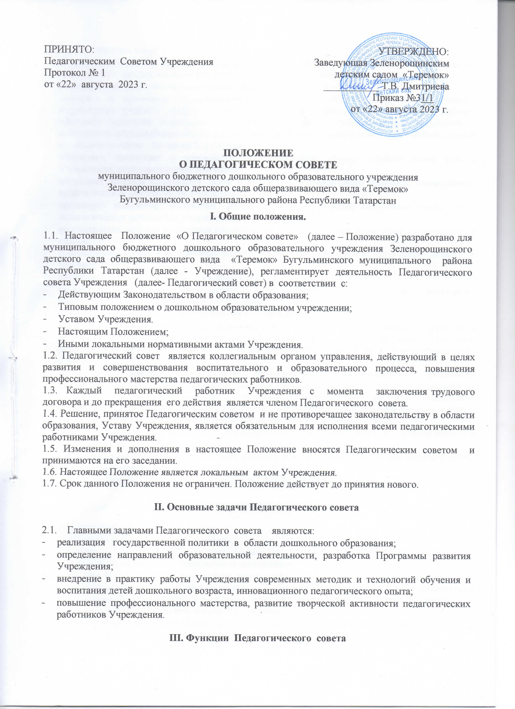

3.1. Педагогический совет:
- обсуждает Устав и другие локальные акты Учреждения, касающиеся педагогической деятельности, решает вопрос о внесении в них изменений и дополнений;
- определяет направления образовательной деятельности Учреждения;
- выбирает и принимает образовательную программу, учебные планы, годовые планы, календарный учебный график, Программу развития Учреждения, авторских и рабочих программ педагогов Учреждения, решение вопростов о внесении в них изменений и дополнений, образовательные и воспитательные методики, технологии для использования в педагогическом процессе Учреждения;
- обсуждает, принимает и рекомендует к утверждению проект годового плана работы Учреждения, образовательную программу;
- обсуждает вопросы содержания, форм и методов образовательного процесса, планирования педагогической деятельности Учреждения;
- организует выявление, обобщение, распространение, внедрение передового опыта среди педагогических работников Учреждения;
- рассматривает вопросы повышения квалификации, переподготовки, аттестации педагогических кадров;
- рассматривает вопросы организации дополнительных образовательных услуг воспитанникам, в том числе платных;
- принимает Положение о Педагогическом Совете Учреждения;
- заслушивает отчёты заведующего о создании условий для реализации общеобразовательных программ в Учреждении;
- подводит итоги деятельности Учреждения за учебный год;
- заслушивает информацию, отчёты педагогических и медицинских работников о состоянии здоровья детей, ходе реализации образовательных и воспитательных программ, результатах готовности детей к школьному обучению, отчёты о самообразовании педагогов;
- заслушивает доклады, информацию представителей организаций и учреждений, взаимодействующих с Учреждением по вопросам образования и оздоровления воспитанников, в том числе о проверке состояния образовательного процесса, соблюдения санитарно-гигиенического режима в Учреждении, об охране труда и здоровья воспитанников;
- контролирует выполнение ранее принятых решений Педагогического совета;
- организует изучение и обсуждение нормативно-правовых документов в области общего и дошкольного образования;
- утверждает характеристики и принимает решения о награждении, поощрении педагогических работников Учреждения;
- избирает представителей от Педагогического Совета в Совет Учреждения.

IV. Права Педагогического совета Учреждения.

4.1. Педагогический совет имеет право:
- участвовать в управлении Учреждением;
- выходить с предложениями и заявлениями на Учредителя, в органы муниципальной и государственной власти, в общественные организации.
4.2. Каждый член Педагогического совета имеет право:
- потребовать обсуждения Педагогическим советом любого вопроса, касающегося педагогической деятельности Учреждения, если его предложения поддержит не менее двух трети членов Педагогического совета Учреждения;
- при несогласии с решением Педагогического совета высказать своё мотивированное мнение, которое должно быть занесено в протокол.

V. Организация управления Педагогическим советом

5.1. В состав Педагогического совета входят заведующая, все педагогические работники Учреждения.
5.2. С правом совещательного голоса на заседание Педагогического совета приглашаются представители общественных организаций, учреждений, медицинские работники, родители (законные представители) несовершеннолетних воспитанников, представители Учредителя. Необходимость их приглашения определяется председателем Педагогического совета.
5.3. Педагогический совет избирает из своего состава председателя и секретаря сроком на один учебный год. Председатель и секретарь Педагогического совета Учреждения работают на общественных началах.
5.4. Председатель Педагогического совета Учреждения:
- организует и планирует работу по подготовке, проведении заседания и деятельность Педагогического совета;
- определяет повестку заседаний Педагогического совета;
  - Педагогический совет Учреждения работает по утвержденному плану.
  - Заседания Педагогического совета Учреждения созываются не реже 4 раз в год в соответствии с планом работы Учреждения.
  - Заседания Педагогического совета Учреждения правомочны, если на них присутствует не менее 2/3 его состава.
  - Решение Педагогического совета Учреждения принимается открытым голосованием и считается принятым, если за него проголосовало не менее двух третей присутствующих. При равном количестве голосов решающим является голос председателя Педагогического совета.
  - Ответственность за выполнение решений Педагогического совета лежит на заведующей Учреждением. Решения выполняют ответственные лица, указанные в протоколе заседания Педагогического совета. Результаты оглашаются на следующем заседании Педагогического совета.
  - Заведующая Учреждением, в случае несогласия с решением Педагогического совета, приостанавливает выполнение решения, извещает об этом Учредителя, представители которого обязаны в 3-дневный срок рассмотреть такое заявление при участии заинтересованных сторон, ознакомиться с мотивированным мнением большинства членов Педагогического совета и внести окончательное решение по спорному вопросу.
  - Каждый член Педагогического совета обязан посещать все его заседания, активно участвовать в подготовке и работе, своевременно и полностью выполнять принятые решения.

VI. Взаимосвязи Педагогического совета с другими органами самоуправления

6.1. Педагогический совет организует взаимодействие с другими органами самоуправления Учреждения:
- через участие представителей Педагогического совета в заседаниях Общего собрания работников Учреждения, Совета Учреждения.
- представление на ознакомление Совета Учреждения, Общего собрания работников Учреждения материалов, разработанных на заседании Педагогического совета;
- внесение предложений и дополнений по вопросам, рассматриваемым на заседаниях Совета Учреждения, Общего собрания работников Учреждения.

VII. Ответственность Педагогического совета

7.1. Педагогический совет несёт ответственность за выполнение, выполнение не в полном объёме или невыполнение закреплённых за ним задач и функций.
7.2. Педагогический совет несёт ответственность за соответствие принимаемых решений Законодательству в области образования, нормативно-правовым актам.

VIII. Делопроизводство Педагогического совета

8.1. Заседание Педагогического Совета протоколируются.
8.2. В книге протоколов фиксируются:
- дата проведения заседания;
- количественное присутствие (отсутствие) членов Педагогического совета;
- приглашённые (ФИО, должность);
- повестка дня;
- ход обсуждения вопросов;
- предложения, рекомендации и замечания членов Педагогического совета и приглашённых лиц;
- решение.
  - Протоколы заседаний Педагогического совета, его решения оформляются в печатном виде в «Книгу протоколов заседаний Педагогического совета Учреждения», каждый протокол подписывается председателем и секретарем.
  - Нумерация протоколов ведётся от начала учебного года.
  - Протоколы за весь период учебного года сшиваются в хронологическом порядке в одно дело согласно номенклатуре дел МБДОУ и хранятся в архиве МБДОУ
  - Книга протоколов Педагогического совета входит в номенклатуру дел, хранится 50 лет.
  - Доклады, тексты выступлений, о которых в протоколе делается запись «доклад (выступление) прилагается», группируются в отдельные папки с тем же сроком хранения, что и Книга протоколов Педагогического совета.

Положение принято Педагогическим советом, утверждено и введено в действие приказом заведующей Учреждением.

